  - 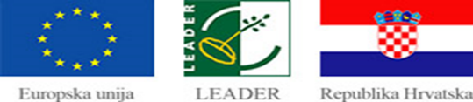
  - 01.12.2015.

Poziv na prezentaciju Programa ruralnog razvoja RH 2014.-2020. (mogućnosti korištenja EAFRD sredstava za poduzetnike)
Poštovani,
Lokalna akcijska grupa (LAG) „VINODOL“, čiji je član Općina Čavle, organizira prezentaciju mjera iz Programa ruralnog razvoja RH 2014.-2020. te mogućnosti korištenja bespovratnih sredstava iz Europskog poljoprivrednog fonda za ruralni razvoj (EPFRR, engl. EAFRD).
Pozivamo Vas da se odazovete našem pozivu te da nam se pridružite 01. prosinca 2015. godine (utorak) u 18,00 sati u vijećnici u Domu Čavle.
Prezentacija obuhvaća predstavljanje LAG-a „VINODOL“ i Programa ruralnog razvoja RH 2014.-2020., s osvrtom na određene mogućnosti, kao što je npr.:
- potpora za sudjelovanje u sustavima kvalitete za poljoprivredne proizvode i hranu,
- potpora za ulaganje u poljoprivredna gospodarstva, te preradu, marketing i / ili razvoj poljoprivrednih proizvoda,
- potpora mladim poljoprivrednicima,
- potpora za ulaganje u razvoj nepoljoprivrednih djelatnosti u ruralnim područjima (ruralni turizam, izrada suvenira na PG-u, pružanje usluga u ruralnim područjima i sl.)
- potpora za ulaganje u razvoj šumskih područja i poboljšanje održivosti šuma, i dr.
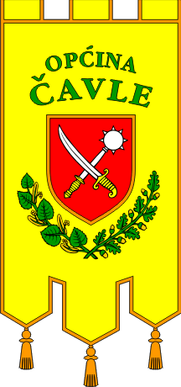
Sve potrebne informacije moguće je dobiti putem: e-mail: lag.vinodol@gmail.com; telefon 051/436-231 (07-15 sati).

